GROHE Kosmetikspiegel Allure 40967_1 Wandmontage warm sunset gebürstet

GROHE

Eigenschaften

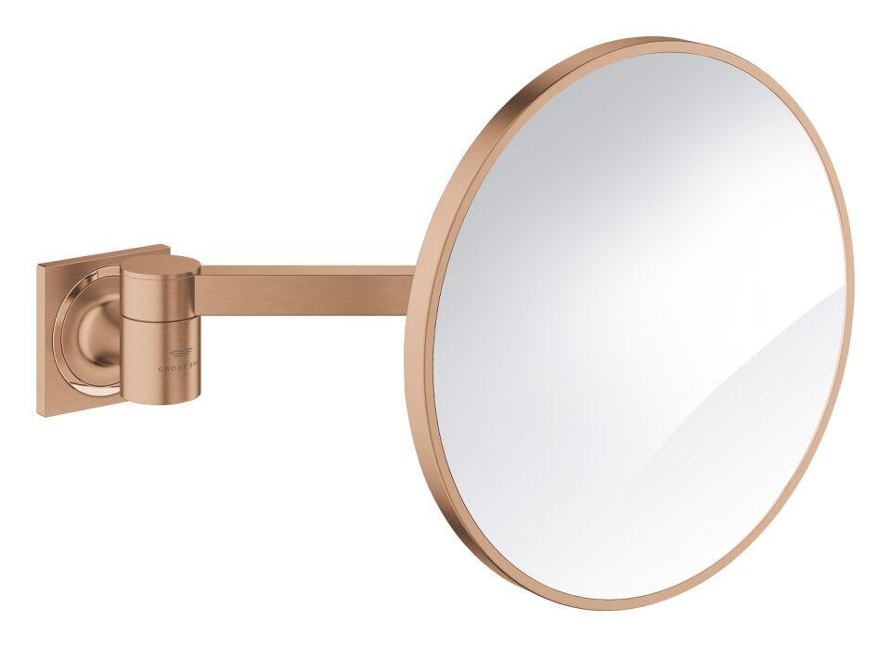

HAN:

40967DL1

Farbton

nach Hersteller-Farbkarte

Form

quadratisch

Oberfläche

glänzend

Produkt

Rasierspiegel/Kosmetikspiegel

Werkstoff

Sonstige

Breite (mm)

271,00

Höhe (mm)

200,00

Stärke (mm)

15,00

Durchmesser (mm)

200,00

Mit Befestigungsmaterial

ja

With shaver socket

false